**Sheet1：**

首先在每个epoch的训练后计算当前模型在验证集上的效果，发现在10个epoch左右，验证集上的RMSE值仍在减小但幅度已经很小，所以在调参过程中，使用10epoch观察参数的变化（近似收敛且没有过拟合）

**Decay=0.5**

0.01*2+0.04*2

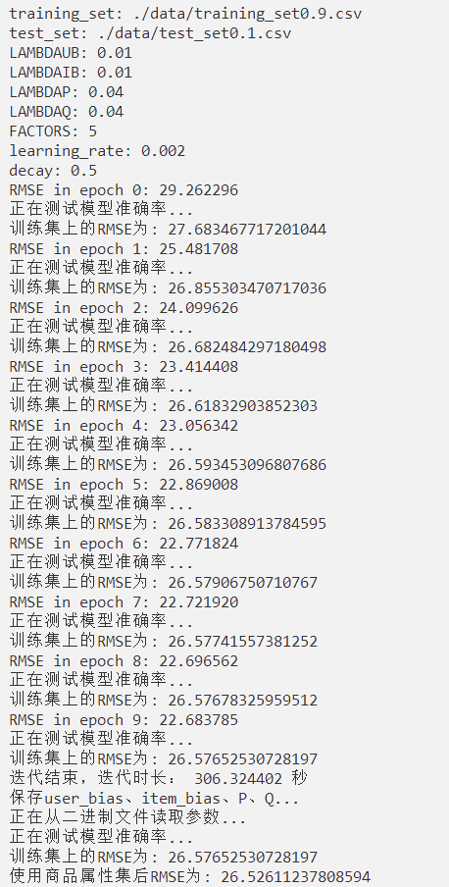

0.04*4

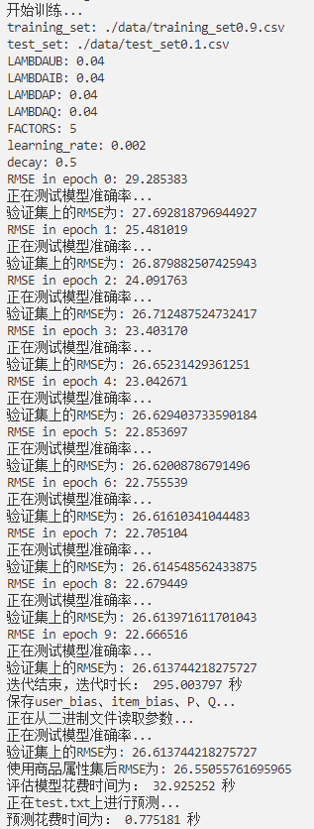

**0.01*4-decay**

0.1

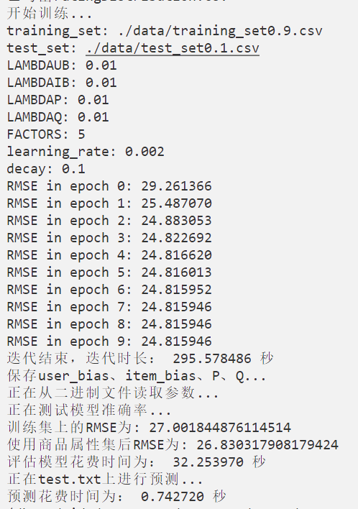

0.2

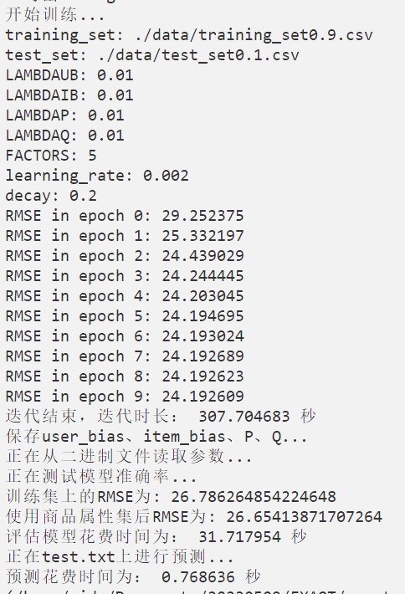

0.3

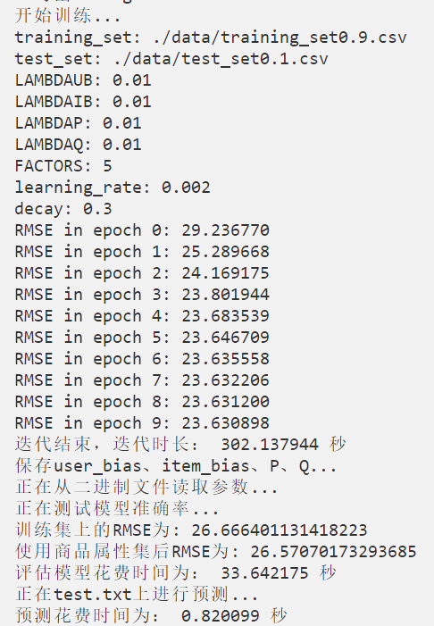

0.4

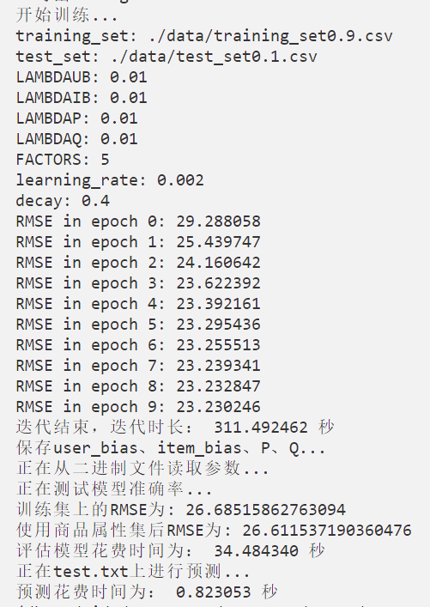

0.5

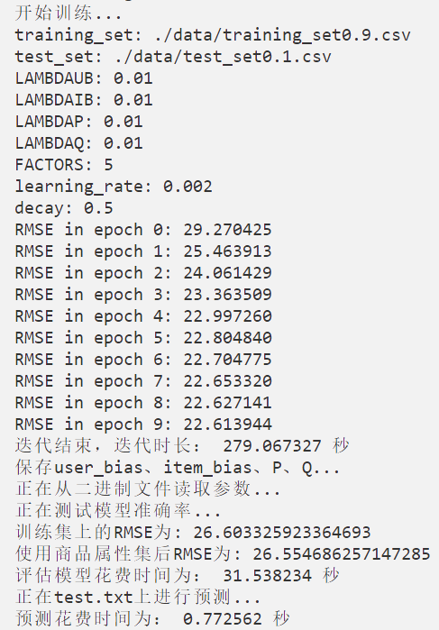

0.6

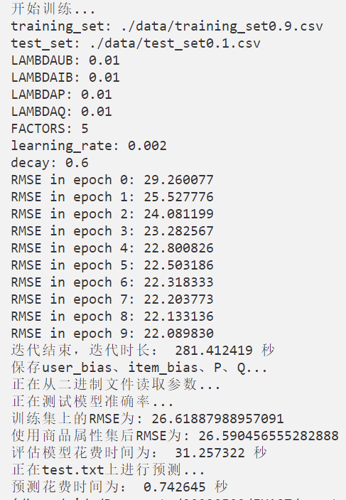

0.7

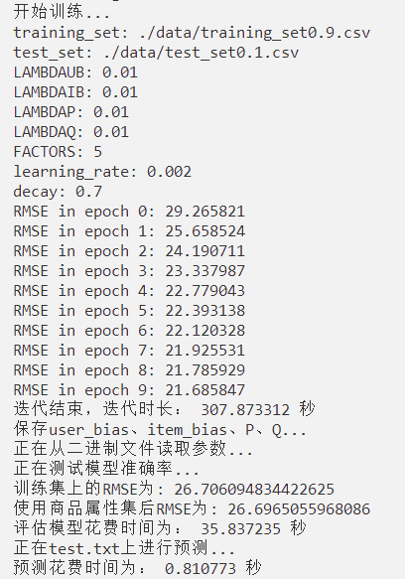

0.8

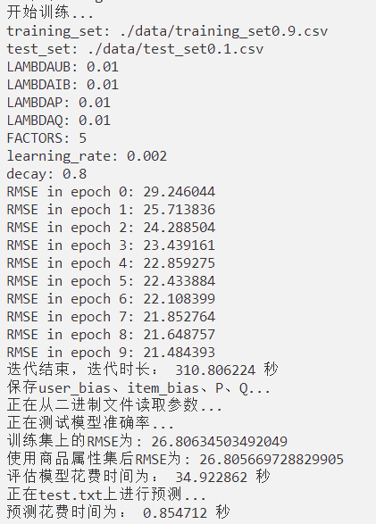

0.9

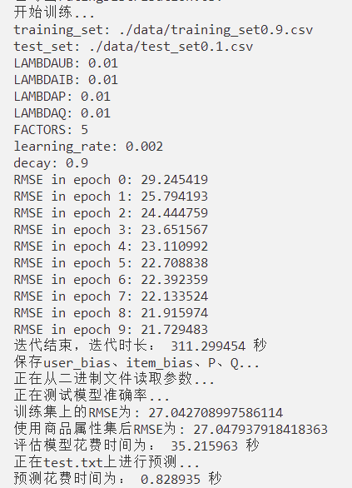

**0.001*4-decay**

0.5

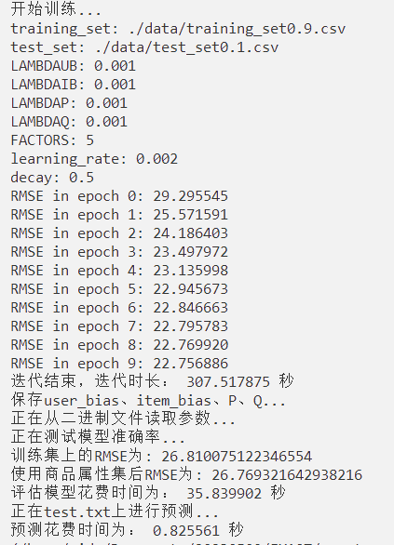

0.6

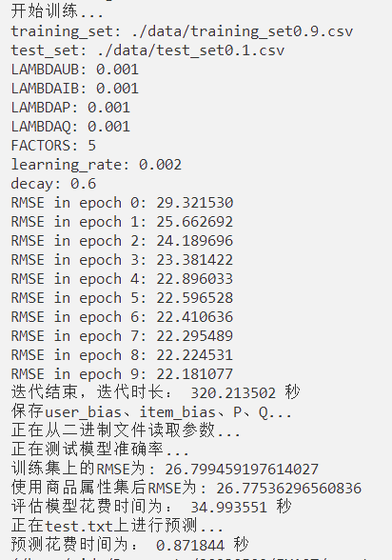

0.7

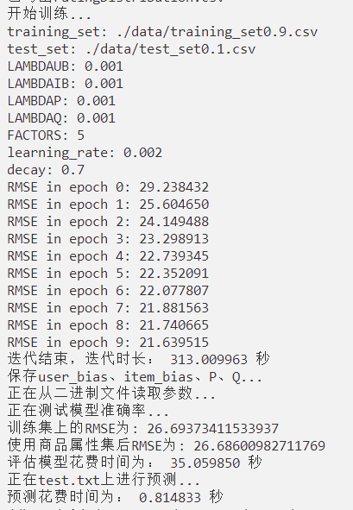

0.8

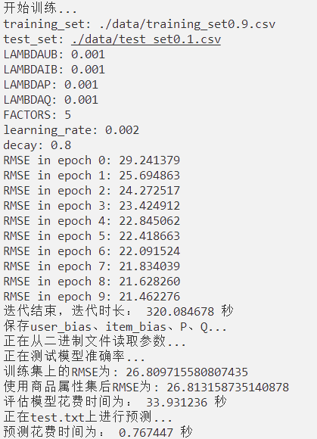

0.9

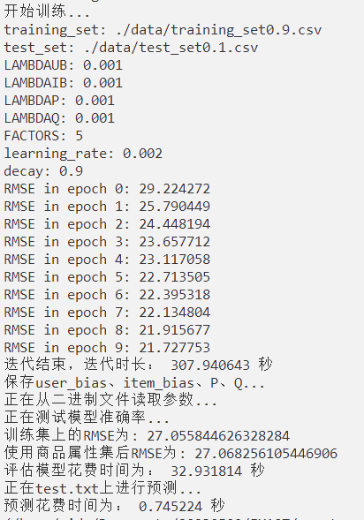

decay=0.5

0.001*2+0.01*2

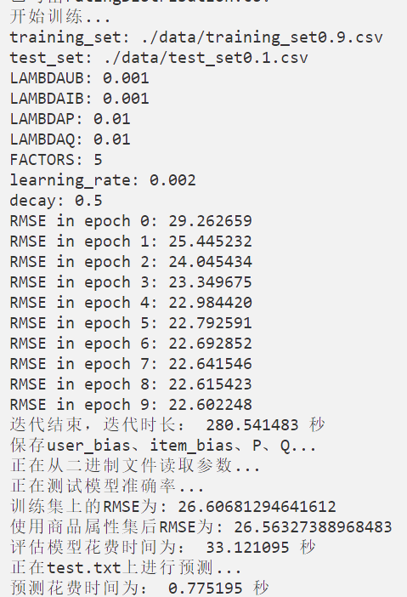

0.01*2+0.001*2

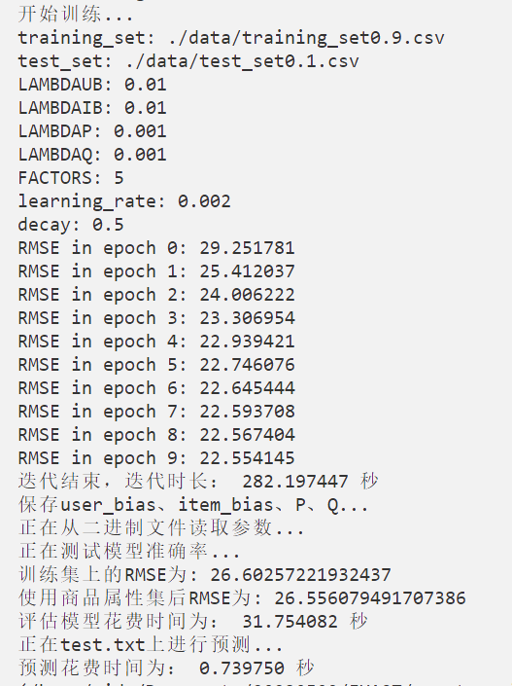

decay=0.5

0.01*2+0.001*2



0.01*2+0.003*2

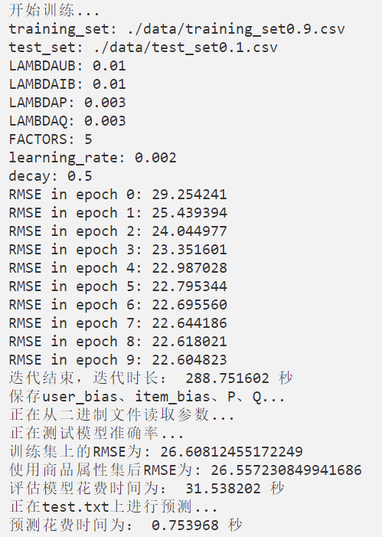

0.01*2+0.005*2

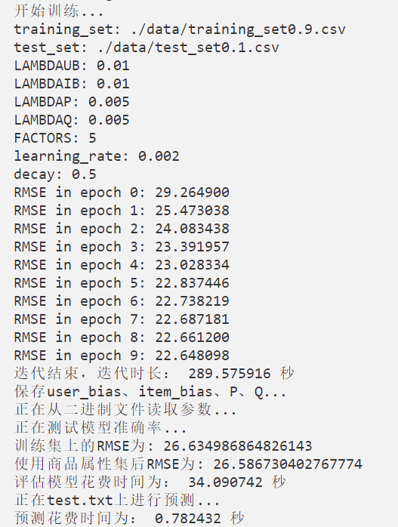

0.01*2+0.007*2

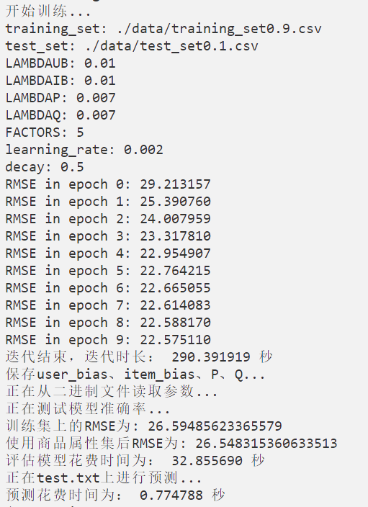

0.01*2+0.009*2

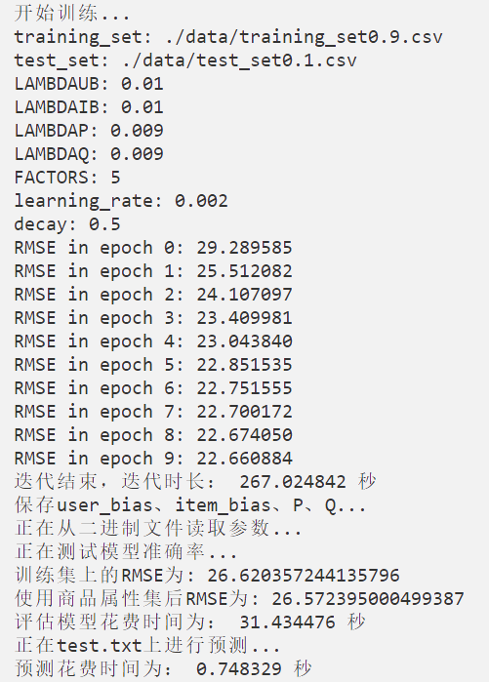

0.01*2+0.007*2，decay=0.5

lr=0.002



lr=0.001

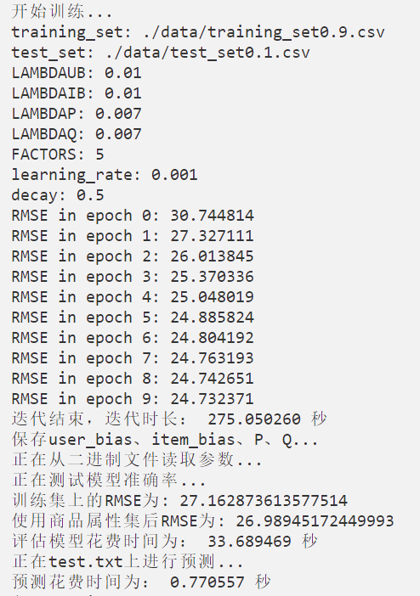

lr=0.003

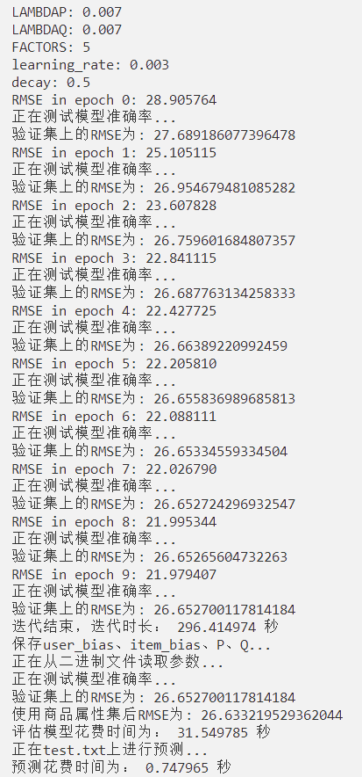

lr=0.01

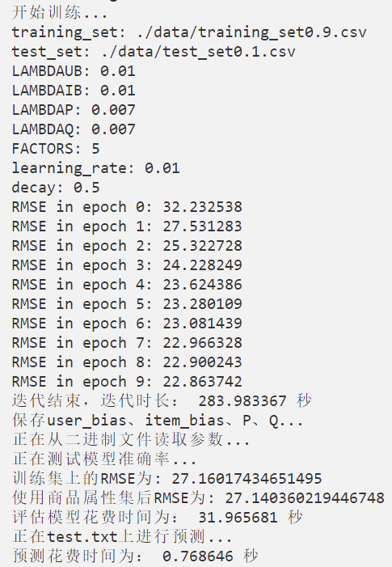

**Sheet2**

8:2

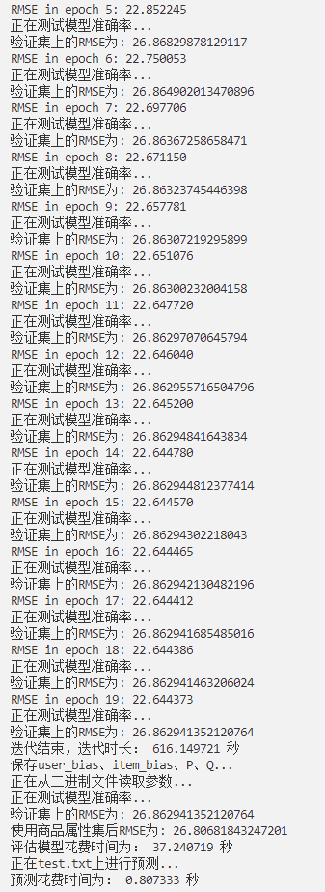

9:1

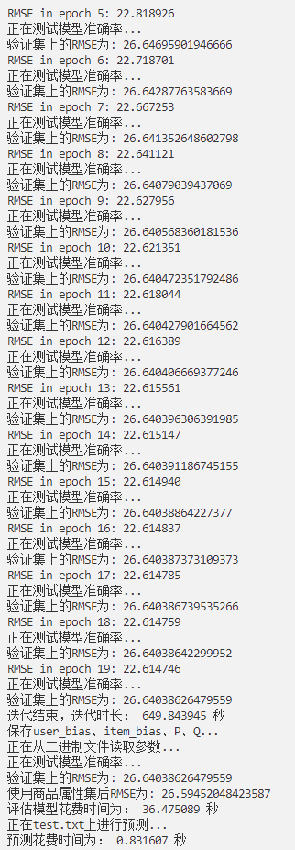

Sheet3

Factor=5



Factor=10

Epoch8（第9轮）的验证集RMSE值最低，说明10轮已经过拟合

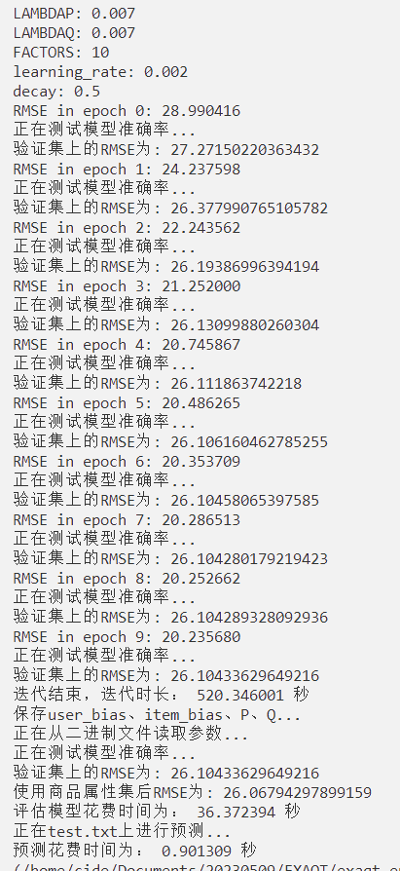

Factor=15

Epoch6（第7轮）的验证集RMSE值最低，说明10轮已经过拟合

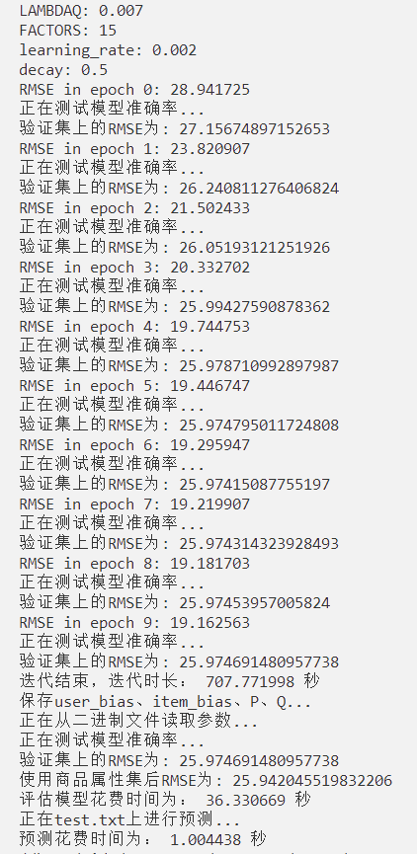

Factor=20

Epoch6（第7轮）的验证集RMSE值最低，说明10轮已经过拟合

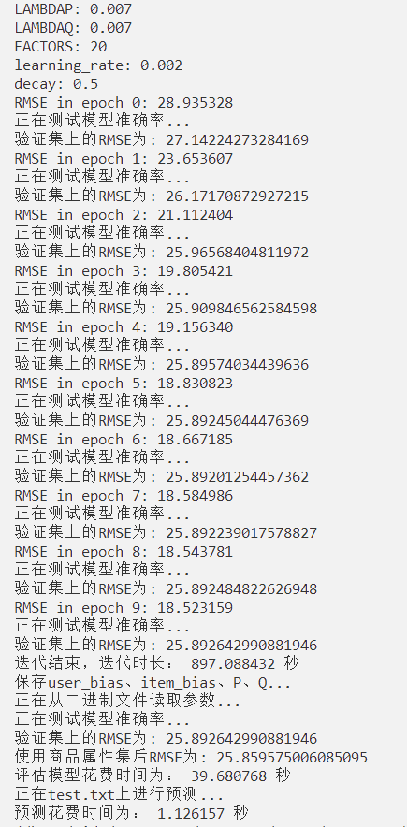

Factor=30

Epoch5（第6轮）的验证集RMSE值最低，说明10轮已经过拟合

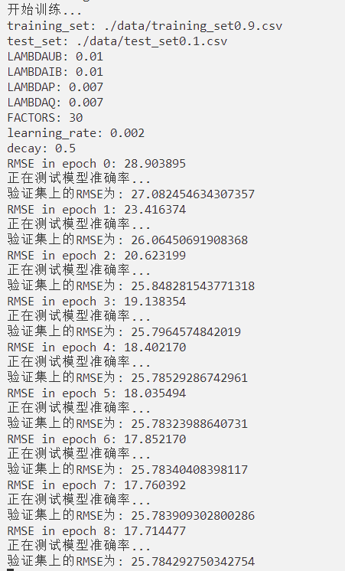

Factor=50

Epoch6（第7轮）的验证集RMSE值最低，说明10轮已经过拟合

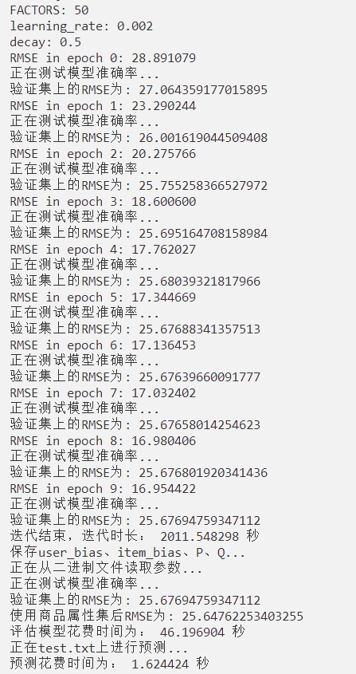

Factor=100

并没有出现验证集上的RMSE值随训练轮数增加而反而增加的现象，在训练的每一轮中对验证集的结果测试得到的RMSE值一直在下降，本次实验选用10个epoch进行训练，当模型训练至第十个epoch时，RMSE值的变化已经进行到小数点后第四位，接近收敛，且没有达到过拟合，所以实验中采用第十个epoch后得到的验证集上的RMSE作为本次训练的结果RMSE值：

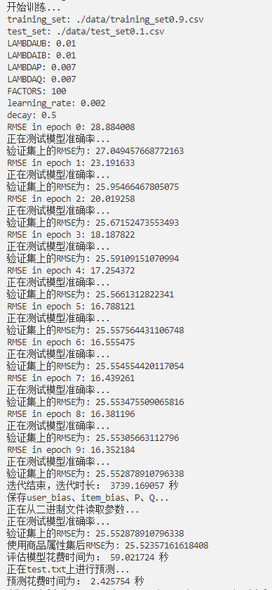

参数部分：

1. 训练集&验证集的划分

实验中考虑了两种基本划分，在控制其他参数全部相同的情况下进行训练和实验。其中通过在每轮训练结束时对验证集结果进行预测，并计算当前轮数下验证集的RMSE，在确保没有过拟合的情况下，选用20个epoch进行实验，实验结果如下：

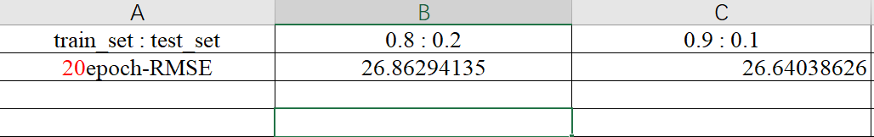

故在实验中将原有train.txt中的全部数据按照9:1的比例进行划分，具体划分函数见（超链接）。

分析：由于本次实验所给数据集并不是非常大，所以给予模型更多的训练样本有助于提高模型的训练效果。

1. 调整学习率

在控制参数不变的情况下，对学习率进行单一改变，实验结果如下：

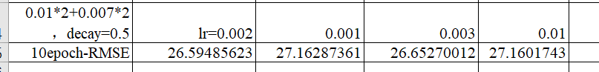

故在本次实验中选用学习率为0.002进行以后的实验。

1. 调整梯度下降的lambda

在不同维度，以不同粒度选取了不同的lambda值进行实验，初步结果如下：  
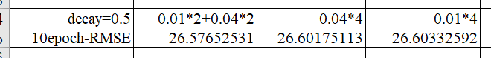

1. 调整学习率迭代值decay

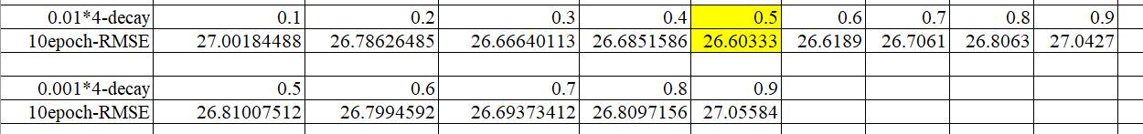

1. 观察两个偏置还是两个矩阵需要相对更低的lambda



1. 将5中得到的结论进行应用并进一步实验

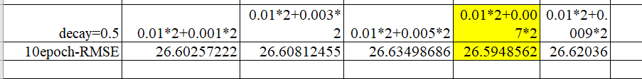

1. 对不同的factor值进行实现，其中factor值为矩阵分解中的推荐系统打分过程中的隐因子个数，隐因子个数越多，应该对于预测更准确，但是由于分解的P、Q矩阵维度的增加，会给训练过程的计算量带来指数级上升，所以实验中最多选用的factor值为100，具体结果如下：  
   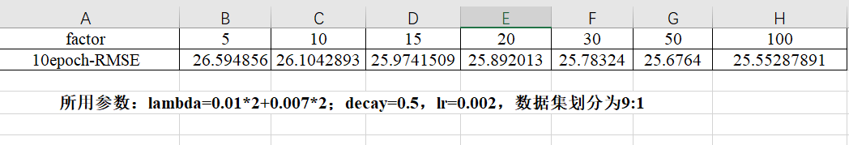

注意，其中当factor值逐渐增大时，训练过程中（10个epoch）会出现过拟合现象，需要在训练的每个epoch后进行验证集测试，保证RMSE值处于下降趋势，避免过拟合导致错误的结果。